**ИИН-820504400621**

**Ватсап телефоны-877887692**

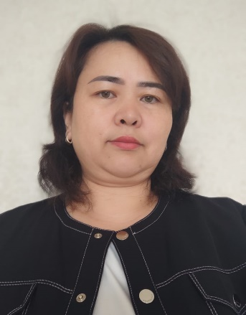

**БАЙБОСЫНОВА Жанар Шынарбекқызы,**

**№27 «Мәртөбе» атындағы жалпы орта білім беретін мектебінің қазақ тілі мен әдебиеті пәні мұғалімі.**

**Шымкент қаласы**

**ОҚУ БАҒДАРЛАМАСЫНДА КӨРСЕТІЛГЕН ҚҰНДЫЛЫҚТАРДЫ АШЫҚ СҰРАҚТАР ҚОЮ АРҚЫЛЫ ҚЫСҚА МЕРЗІМДІ ЖОСПАРҒА ЕНГІЗУ**

|  |  |  |  |
| --- | --- | --- | --- |
| **Р/с**  **уақыт** | Іс шараның мазмұны және қолданылатын әдіс | Команда мүшелерінің іс-әрекеті мен өнімі | Ресурстар |
| **10-1 минут** | «Миға шабуыл» әдісі  Нұсқау: Берілген материалдар бойынша бір зат жасаңыздар.  **Сұрақтар:**  Аталған қадамдар әрекетіңізді реттеуге қалай көмектесті?  Сабақтағы оқушыға қадамдарды /дескрипторды/ ұсыну қалай ықпал етеді?  Неліктен осы затты жасадыңыздар?  **Бағалау:** «Екі жұлдыз, бір тілек» | Қадамдары:   1. Әрқайсысы өз идеясын ұсынып, парақшаға жазады. 2. Идеялар талданады. 3. Ортақ шешіммен бір зат жасалады.   Бірлесіп бір зат жасайды.  Өнім: Идеялар топтастырылады, бірлесіп жасалған зат, осы әрекет өз пәніңіздегі сабаққа қарай қандай идея тудырды? | 1-ПВА жапсырма, 10-макарондар,  1кесе-күріш, 1кесе-гречка, 4-бояу, түрлі-түсті жапырақша стикерлер |
| **10-15 минут** | Нұсқау: Видеороликті көреді.  Сұрақтар: Осы видеороликті көру арқылы қандай ой түйдіңіз? Сізге өз мамандығыңыз ұнайды ма? Мұғалімді шабыттандыратын не нәрсе деп ойлайсыз? **Бағалау:** «Екі жұлдыз, бір тілек» | Қадамдары:  Әрқайсысы өз ойларын айтады.  Кері байланыс: «Стикердегі диалог» әдісі Егер алтын балық сіздің қолыңызға түссе қандай арманыңызды айтар едіңіз? | Түрлі-түсті стикерлер, видеоролик  https://youtu. be/kMsgpoz |
| **5-10 минут** | ӘНХ шолу жасау. **Нұсқау**: Оқу мақсатына сай құндылықтарды ҚМЖ-на тиімді кіріктіреді, ӘНХ материалын оқып талқылайды. **Сұрақ:** Қысқа мерзімді жоспарға құндылықтарды оқу мақсатына сай кіріктіріп жүрсіз бе? | ӘНХ материал таратпасын оқиды, түсінік қалыптасады. Қысқа мерзімді жоспардың оқу мақсатына сай құндылықтарды енгізеді.  **Өнім:** ҚМЖ.  Кері байланыс: Түзетулер. Оқу мақсаттарына сүйене отырып, ҚМЖ-ға құндылықтарды кіріктіріп жоспарлаңыз. | 2023-2024 оқу жылындағы ӘНХ, КТЖ, ҚМЖ 6-сынып қазақ тілі оқулығы кері байланыс стикерлер |
| **5-10 минут** | «9 ромб» рефлексиясы  Нұсқау: Маңызды тармақтарды әдетте ромбының жоғарғы жағына, ал оншалықты маңызды еместерін төменгі бөлігіне орналастырасыздар.  Кері байланыс: https://www.plickers.com/library Бүгінгі семинардан өзіңізге қандай пайдалы ресурстар алдыңыз? | 9 ромбты толтырады.  Өнім: Ромб парақшасы.  Сұрақтар:1.«Миға шабуыл» әдісі барысында сізге тиімді болған тұстары қандай?  2.ӘНХ материалынан тәжірибеңізге нені ала алдыңыз?  3.ҚМЖ толтыру кезіндегі идеяларыңыз? 4.Өзіңізде болған кедергілер туралы қалай жазар едіңіз? | Ромб парақшасы |

